海南省建筑业协会团体标准管理办法
（修订稿）

第一章 总 则
- 为适应海南省工程建设行业发展需求，加强海南省建筑业协会团体标准的规范化管理，根据《中华人民共和国标准化法》、《团体标准管理规定》（国标委联〔2019〕1号）的要求和有关法律、法规的规定，制定本办法。
- 本办法所称的团体标准，是指海南省建筑业协会团体标准（简称HICIA标准），是海南省建筑业协会为满足本省市场需求，由协会组织行业专家、企业和有关机构编制、发布的自愿性标准，是国家标准和行业标准的有效补充。
- 本办法适用于HICIA标准的提案、立项、起草、征求意见和审查、批准和发布、复审等工作。
- HICIA标准的编制和管理工作，遵守国家法律法规，遵循以市场为导向，创新驱动，规范行为，公平公开，诚信自律的原则。坚持开放、公平、透明、协商一致的基本原则，广泛吸纳行业内企业、科研机构、高等院校和其它相关组织共同参与。
- HICIA标准涵盖的范围：
工程建设行业、企业和产品有关的技术标准、管理标准和工作标准等。具体涉及一下方面：
（一）国家标准、行业标准、地方标准没有覆盖到的领域；
（二）现行国家标准、行业标准、地方标准可细化或可补充的部分，可以明确的具体技术措施；
（三）严于现行国家标准、行业标准、地方标准的专业标准；
（四）因本省气候、地理特殊等因素需规范的技术措施；
（五）建设领域中政策导向急需的，并根据标准实际需要涵盖部分上下游产业链的标准。
（六）促进本省工程建设行业技术进步和科技创新，如装配式建筑、绿色建筑，建筑信息模型（BIM）、绿色建造、智能建造、智慧工地等。
（七）包括但不限于标准、规范、导则、指南、手册等。
第二章 组织机构
- 海南省建筑业协会按照开放、公平、透明的原则组建HICIA标准化工作机构，主要为决策、管理协调、编制机构等。
- 决策机构为协会理事会，负责制定团体标准化的发展规划，审议并发布团体标准化活动相关的政策、制度。
- 协调机构为专家委员会，负责制定团体标准各项工作的政策和制度，管理和协调团体标准化工作，处理有关团体标准的制修订、知识产权管理、争议处置等，开展与其他标准化机构的联络，根据团体不同领域建立具有广泛代表性的标准化技术组织，确定标准化技术组织的工作范围等。
- 编制机构为各立项的HICIA标准主参编单位组成的工作组（以下简称“编制组”）。负责起草工作计划，完成具体标准的起草并就标准技术内容达成协商一致，承担标准宣贯、咨询服务等工作。
第三章 标准管理制度
- HICIA标准编制的工作程序，包括提案、立项、起草、征求意见和审查、批准和发布、复审等。
- HICIA标准日常管理的主要任务是:
（一）负责团体标准的解释;
（二）负责团体标准宣贯工作;
（三）调查了解团体标准的实施情况，收集和研究国内外有关标准、技术信息资料和实践经验，参加相应的标准化活动;
（四）负责开展标准的研究和学术交流活动；
（五）负责团体标准具体项目的复审、局部修订和技术档案工作等。
- 对于团体标准实施中发现的问题，任何单位和个人均可向海南省建筑业协会反馈，协会将及时作出处理。
第四章 申报立项
- HICIA标准由申请编制标准的主编单位向海南省建筑业协会提出立项申请，主编单位不应超过2个。立项申请书（见附件1）应包括下列内容：
（一）编制标准的必要性、目的、意义和适用范围（包括技术可靠性、先进性和经济合理性）；
（二）主要技术内容、自主创新技术及竞争优势、国内外情况说明；
（三）相关标准及法律法规情况，与国内外相关标准的内容比对（包括国内、外标准的名称和编号，是否存在重复情况）；
（四）涉及专利情况（包括专利名称、专利号、专利权人、有效期等相关信息，需提交相关专利证明文件复印件）以及专利权人对专利纳入标准的声明（有二种情况：专利免费许可、专利费合理无歧视收费许可）;
（五）标准的主要章节、内容框架和适用范围；
（六）尚需要解决的其他问题和适当补充试验、研究内容。
- 编制组组织专家对立项申请进行论证并公示10个工作日，通过后报海南省建筑业协会专家委员会批准，批准后申请单位据此作为开展标准编制工作的依据。
- 团体标准的申请时间为两个阶段,即每年1～6月和7～12月,1月和7月为初审和专家立项审查期。
第五章 起草、征求意见和审查
- 立项申请批准后，HICIA标准的主编单位应确定编制大纲、筹措编制经费、组织编写、解释等工作，并将编制组成员名单（见附件2）报海南省建筑业协会存档。
- HICIA标准制定、修订的年度计划由海南省建筑业协会根据每年立项公布情况进行汇总、编制和下达。
- 列入HICIA标准制定、修订计划的项目应具备下列条件：
（一）已做好编制标准的工作方案；
（二）拟编的标准技术内容成熟，具有可靠性、先进性、导向性和适用性，具备实施应用的条件；
（三）主编单位和编制组主要负责人已落实；
（四）编制经费筹措及使用计划已落实。
- HICIA标准编写应参照《工程建设标准编写规定》（建标〔2008〕182号），制定与国际接轨的团体标准，标准版式应与国际惯例接轨。
- 主编单位负责在计划时间内完成初稿、讨论稿、征求意见稿的统筹管理工作。
- 在形成HICIA标准征求意见稿后，应通过海南省建筑业协会审核后将征求意见稿送相关企业和专家征求意见，同时在网上向社会进行公开征求意见，期限为30日。
- 有关单位和个人如有异议，应当在规定日期前回复意见，并说明依据或理由；逾期不回复的，视为无异议。
- 编制组对征集的意见应及时反馈，对合理的内容要吸收到草案修改中去，并形成标准送审稿、编制说明、征求意见汇总表及有关附件材料提交办公室。
- 海南省建筑业协会负责组织专家对主编单位提交的HICIA标准送审稿组进行评审，一般采用会议审查的形式进行。会议审查不少于四分之三的评审人员投赞成票，方为通过审查。审查后，根据专家审查意见修改，再提交审查组，组长对修改的内容进行复核确认签字。主编单位报海南省建筑业协会审定发布。
- 审查通过后形成报批稿，由海南省建筑业协会审定批准。
第六章 批准、发布和复审
- 团体标准不得与国家标准和行业标准相抵触，应协调统一，避免重复。
- HICIA标准批准后由海南省建筑业协会统一编号，并在海南省建筑业协会网站与全国标准信息公共服务平台公开发布，接受社会监督。
- 海南省建筑业协会HICIA标准编号由团体标准代号（T/）、协会社团代号（HICIA）、标准发布顺序号（×××）和发布年代号（××××）组成。形式为：
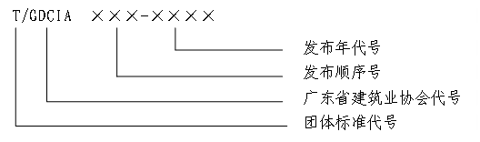
- HICIA标准由海南省建筑业协会参照国家有关标准出版规定组织出版、发行。
- 团体标准发布实施后，海南省建筑业协会适时组织主编单位，根据法律法规的更新、国家标准和行业标准的调整、科学技术的发展和工程建设的实际需要进行复审，确认其继续有效或予以修订、废止。复审周期一般不超过三年。
第七章 申投诉处理
- 海南省建筑业协会按照开放、公平和透明的原则开展团体标准的申投诉工作，并对标准化活动申投诉的权限、内容、处理成员申诉的程序和要求作出以下规定：
（一）申投诉权限和内容。协会组织制修订和实施的团体标准，团体标准制修订包括标准提案、立项、起草、征求意见、技术审查、批准、编号、发布和复审等；团体标准实施包括标准推广、应用、国标/行标采信等；
（二）申投诉程序和要求。单位或个人通过协会的电话和邮箱申投诉，电话：0898-65334066，邮箱lvjianfenhui@163.com。协会接到实名申投诉后，1个月内回复处理结果。

第八章 附则
- HICIA标准版权归海南省建筑业协会所有。标准中涉及专利时，按照《国家标准涉及专利的管理规定（暂行）》和住房城乡建设部《工程建设标准涉及专利管理办法》有关规定执行。
- 已经立项的团体标准应自立项文件公布之日起30个月内完成编制，逾期未完成，我会有权视情况予以停止或取消。
- 本办法由海南建筑业协会负责解释。
- 本办法本经协会七届二次理事会审议通过，自发布之日起实施。

附件1、HICIA标准立项申请书
附件2、HICIA标准编制组成员名单表
附件3、HICIA标准封面格式

附件1
HICIA标准立项申请书
编号：
标准名称 |  |  | 标准  类别 | □工程建设
标准名称 |  |  | 标准  类别 | □产品
编制工作类别 |  | □制定 □修订 □局部修订 （在□内打 √）
计划编制时间 |  | 年 月 日至 年 月 日
编制标准的必要性、目的和意义（包括技术可靠性、先进性和经济合理性）：

主要技术内容、自主创新技术、具备竞争优势及国内外情况说明：

相关标准及法律法规情况，与国内外相关标准的内容比对（包括国内、外标准的名称和编号，是否存在重复情况）：

涉及专利情况（包括专利名称、专利号、专利权人、有效期等相关信息，需提交相关专利证明文件复印件）以及专利权人对专利纳入标准的声明（有二种情况：专利免费许可、专利费合理无歧视收费许可）：

标准的主要章节、内容框架和适用范围：
尚需要解决的其他问题和适当补充试验、研究内容：

编制进度计划：

主编单位名称
主编人姓名 |  |  | 年龄 |  | 学 历
职 称 |  |  | 职务 |  | 专业特长
‚主编单位名称
负责人姓名 |  |  | 年龄 |  | 学 历
职 称 |  |  | 职务 |  | 专业特长
参编单位名称：

编制单位分工：
编制经费预算总计 万元
其中：编制单位自筹 万元
其他 万元
联系人
联系人电话
申请立项单位
通 讯 地 址 |  |  |  |  |  | 邮编
电 子 邮 箱 |  |  |  |  |  | 传真

主编单位意见：

单位负责人签字： （公章）
年 月 日
‚主编单位意见：

单位负责人签字： （公章）
年 月 日
专家组立项审查意见：

专家组成员签字： 年 月 日
协会审核意见：

审 核 人 签 字：
（公章）
单位负责人签字: 年 月 日
注：表格空间不够可加页

附件2
HICIA标准编制组成员名单表
团标名称：
序号 | 姓名 | 工作单位 | 职务 | 职称 | 电话 | 电子邮箱 | 备注

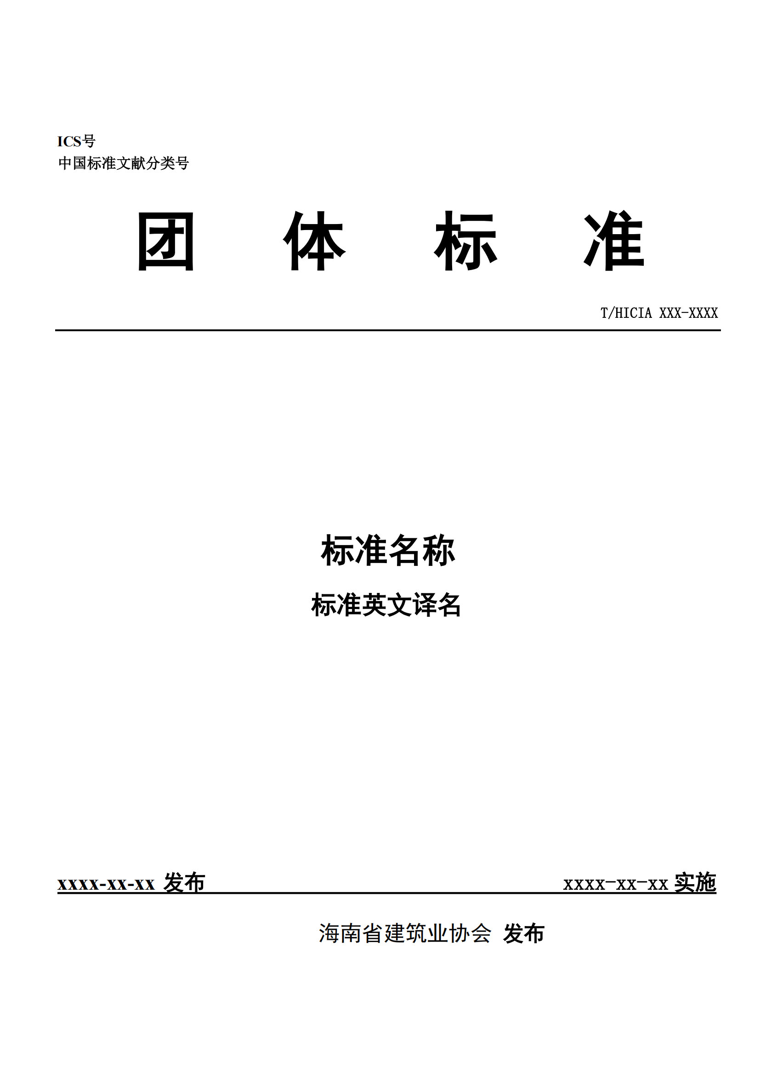
附件3：

